GE Verteiler dreifach Ms R1-EuG3/4-Rp1
Geberit

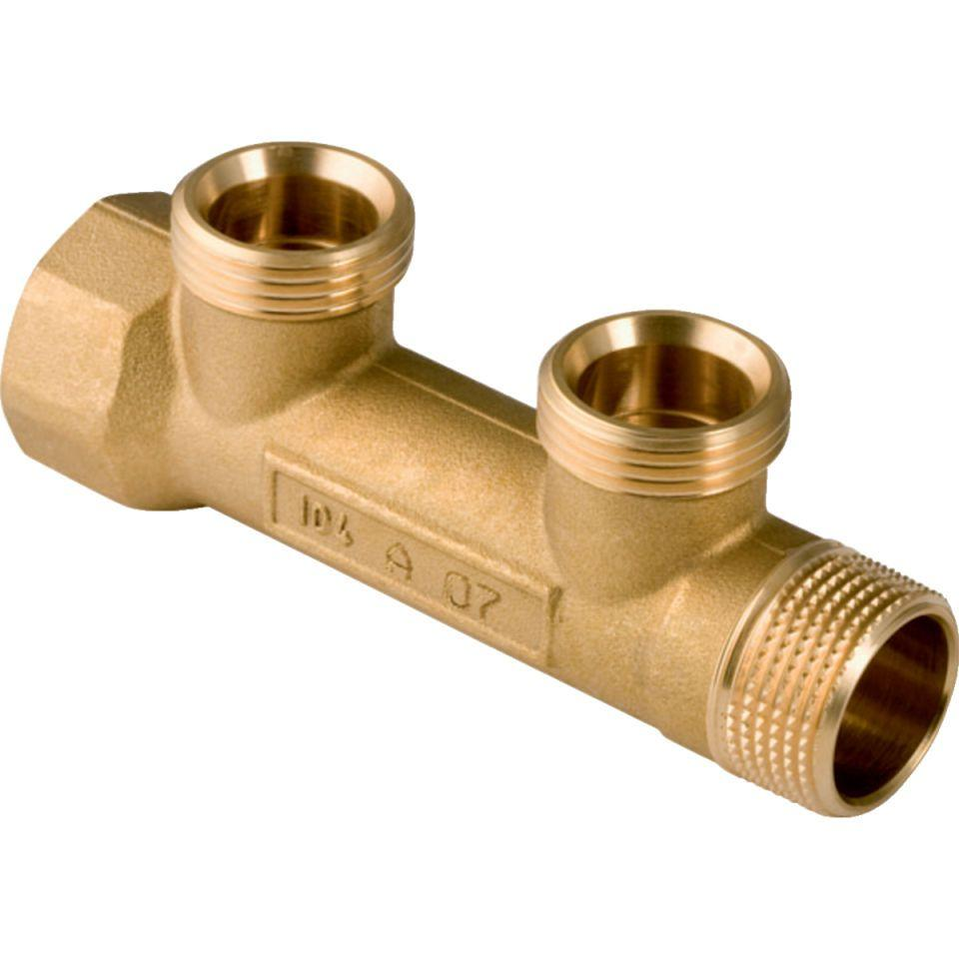Eigenschaften
GTIN:
4025416802785
HAN:
613423001
Werkstoff
Messing

